**Beta ANSA软件**

**租赁项目**

招

标

书

招标人：中国重汽集团济南动力有限公司

2024年12月

第一章 招标公告

一、项目名称及编号

项目名称：Beta ANSA软件租赁项目

项目编号：CGZX2024110359

二、招标内容及形式

1、招标内容：租赁Beta ANSA软件浮动式许可1套，期限为4年

2、招标形式：公开招标

**具体要求详见《技术协议书》：见附件。**

三、交货及付款

1、交货期：

自合同签定生效之日起，**10个日历日**之内交付Beta版本软件临时许可证至供货地点。

接续**30个日历日**之内交付正式版软件永久许可证并安装、培训完毕。

2、交货地点：济南市高新区华奥路777号中国重汽未来科技大厦。

3、交货方式：以最终签署的协议（或合同）约定为准。

4、付款方式：**半年期商业汇票(包括银行承兑和商业承兑汇票)**

（1）合同签订且交付项目License并安装调试无误，且完成终验收后，卖方提交金额为合同价款90%的收据并提供合同价款100%的增值税专用发票（正本一份，复印件二份），经买方依照财务制度审核无误后30个工作日内支付。

（2）合同总价款的10%作为本合同约定软件的保证金，保证金在一年内不计利息。待软件交付使用满1年后，买方支付合同总价款的10%的保证金，如有软件问题，保证金予以扣除。买方将保证金返还给卖方，并不代表对卖方的软件使用期内责任的免除，卖方应在软件使用期内履行其应尽的义务。

四、投标说明

1、报名方式

拟投标人根据招标人在中国重汽的官网、阳光采购平台上发布的招标信息，邮件报名。报名邮箱： [ninglei@sinotruk.com](mailto:%20ninglei@sinotruk.com)公示期间请尽快报名，报名后**无须电话询问**是否报名成功，我单位会通过邮件回复贵单位招标事项。

投标邮件主题：**某单位授权某代表参与投标某项目+电话**

投标邮件附件：**营业执照，授权书（含法人及授权人身份信息）、投标保证金回单**（附件单独存放，不要发压缩包，不要使用126或者123邮箱报名，我公司无法打开下载）

投标邮件正文：请务必在邮件正文中文字描述付款账户、付款账号、开户行名称、开户行行号、保证金金额、税号、注册时间，注册资金、法人代表（姓名）、公司地址。

不按要求报名的，需投标单位承担。报名后无需电话询问是否报名成功，我单位会通过邮件一一回复。

2、投标条件

（1）拟标投人必须是在中华人民共和国境内注册的独立法人机构，具有独立承担民事责任能力，注册资金不少于*500万*人民币；公司成立三年以上（以营业执照成立日期到开标当日满三年为准）；且经营范围满足招标人需求；并在人员、管理、资金等方面具有承担本项目的能力。

（2）拟投标人应提供三证合一的营业执照副本原件和复印件（需盖章）。

（3）拟投标人应提供法定代表人资格证明文件。

（4）拟投标人信用证明材料（中国人民银行企业征信报告）未显示异常；

（5）拟投标人不存在严重违规或被列入招标人“黑名单”的声明。

（6）拟投标人经审计的近三年的公司财务报表（资产负债表、损益表、现金流量表）未显示异常。若没有财务审计报告，需提供资产负债表、利润表、现金流量表（加盖公章版）无明显异常。

（7）拟投标人最近半年纳税正常；

（8）近3年内无因服务不当而造成重大事故。三年内无与本项目有关的违法及重大违规情况。

（9）各投标人的法定代表人或负责人为同一人，以及存在控股、管理关系的不同投标人，不得参加同一包次的投标。

（10）投标人须认可招标人的工作指令，包括节、假日能正常开展工作的要求。

（11）拟投标人有与本次招标项目同类的项目经验，有营运资质和丰富的用车经验；投标时需提供同类项目用户清单，同时需提供用户合同复印件或验收报告复印件即可。

（12）拟投标人的直接或间接股东、法定代表人、董事、监事、高管非重汽员工及其亲属。

（13）拟投标人必须是最终投标单位、签订合同单位，不接受联合体投标，不得以任何理由将已中标项目以任何形式分包或转包给其他单位。

（14）投标人必须是最终投、签订合同单位，不得以任何理由将已中标项目以任何形式分包或转包给其他单位。

（15）本项目不接受联合体投标。

（16）软件应具有合法来源且不侵犯任何第三方的知识产权

3、应标与投标说明

**应标说明：**拟标投人在发送报名邮件后，应按照中国重汽e采通“SRM非生产供应商注册手册（附件12）”进行注册e采通。注册完成后，选择对应的项目，点击“应标”后按照招标文件9.1资质证明文件组成要求准备资料并上传，资质审查通过即为应标成功。

应标截止时间：2024年12月31日17时00分

注：请务必在应标截止时间前完成注册及应标操作，注册审核需2-4日，应标截止时间精确到秒，逾期将无法应标。请自行掌握时间安排，避免无法应标。

**投标方式：**在重汽e采通平台应标成功后，进入“供应商投标”环节，投递盖章扫描版电子标书（包含资质标书、技术标书、商务标书），若逾期未完成重汽e采通上传标书，一律视为无效投标。

投标文件递交截止时间：2025年1月2日17时00分

注：请务必在投标文件递交截止时间前完成投标文件的递交操作，投标截止时间精确到秒，逾期将无法投标。请自行掌握时间安排，避免无法投标。

4、报价

（1）本次招投标为公开招标，投标报价及保修政策应一次性报定，投标人自行勘察软件使用环境，进行合理报价，投标最高限价为50万元。报价为投标总报价应包括但不限于的软件购买费、原厂服务费、安装调试、与其他专业配合及可预见的风险、以及其它不可预见等全部费用。投标人经与招标人或其指派的答疑人员充分沟通确认基础上，由投标人在满足招标人所提出的、与本项目所有相关环节有关的所有费用，即固定总价。

（2）本次报价不包括后续升级、维保费用。

（3）投标文件中附件5、附件6的报价货币单位为： （人民币）元（请务必报含税价和不含税价并写明税率）。**E采通投标报价网页上报价总价的单位为万元（含税），请务必看清楚单位再填写提交。**

5、技术规范及服务

投标人应与招标人指派的答疑人员充分沟通，理解认可并接受相关技术规范及服务要求。

本项目涉及的所有知识产权归中国重汽集团济南动力有限公司所有，中国重汽集团济南动力有限公司享有申请专利的权利及著作权。

6、投标文件资料

（1）投标书一正

（2）投标人所投标软件详细技术资料清单，在标书中列示说明；

（3）投标人完整的技术服务与售后服务实施方案，在标书中列示说明，包含但不限于以下内容：

A、除享受由本品牌生产厂家提供的正规的全球或全国联保三包服务之外，还能获得由本品牌生产厂家或经销商提供的各种免费支持、免费服务或其他对招标人有利的服务项目。

B、售后服务机构或网点（名称、地址、联系人、电话）。

C、针对本项目的技术服务团队情况（人员数量、姓名、电话、专业资质等）。

D、日常维护保养及故障排除措施保证。

（4）投标人关于软件的安装、调试、培训等方案，均需在标书中列示说明。

（5）软件的安装、调试、培训、结算、售后服务等，按《技术协议书》要求，在标书中列示说明，最终以合同约定为准。

（6）投标人要求招标人提供何种配合，需在标书中说明。

（7）凡对本次招标提出的询问，均以招标方的书面答复为准。

7、询标

凡对本次招标提出的询问，均以招标方的书面答复为准。

8、投标文件的编制

（1）投标文件和与投标有关的所有文件均应使用中文。

（2）除投标文件的技术规格中另有规定外，投标文件中所使用的计量单位应为中华人民共和国法定计量单位。

9、投标文件的组成

本项目商务标书、技术标书、资质文件分开。参照重汽E采通系统非生产类供方操作手册中应标投标操作说明，将盖章签字版正本投标文件扫描件上传E采通系统。

若为现场开标，营业执照和授权书需在开标现场出示；若为视频开标，则需在视频端呈现即可。若没有携带营业执照原件，将根据现场所有参与开标的投标单位和专家共同判定得出认可情况。详见附件格式1—9，其余未尽事宜请按各单位习惯制定即可。

**9.1 资质证明文件包括：**

（1）有统一社会信用代码的三证合一新版营业执照副本复印件；

（2）投标函（附件1）；

（3）法定代表人授权书（附件2）法定代表人参加投标的，提供法人身份证明文件即可；授权人参加投标的，需提供法定代表人授权委托书**（含法人身份证和被授权人身份证）；**

（4）经会计师事务所审计且出具无保留意见的近三年的财务审计报告原件，并加盖公章，包括但不限于报告页、经审计的资产负债表、利润表、现金流量表及报表附注。如投标人公司没有经审计的财务报告，可提供加盖公章的近三年财务报表，包括但不限于资产负债表、利润表、现金流量表。应提供中文版本的审计报告或财务报表；

（5）近三年内在经营活动中没有违法违纪行为的声明；

（6）企业最近半年完税证明、信用证明材料（中国人民银行信用代码证+征信报告）；

（7）年度纳税信用评价信息（可从电子税务局查询截图，需加盖公章）；

（8）企业对外担保说明（写明贵单位对外有无对外担保和质押业务，需加盖公章）。

**9.2技术部分：**

（1）技术规格偏离表（附件3）；必须先进行两列要求一一对照，不允许直接写无偏离；

（2）近三年同类项目业绩一览表及有效合同复印件（附件4）；

（3）针对项目的技术服务团队情况（人员数量、姓名、电话、专业资质等）；

（4）服务承诺函（附件7）；

（5）投标人需提交的其它资料（若有）。

**9.3商务部分：**

（1）开标一览表（附件5）

（2）投标报价明细表（附件6）**附件5、6需要一起单独封装1份。**

（3）服务承诺函(附件7)**需写明能提供的服务内容等情况；**

（5）按招标文件投标人须知和技术规格书中要求提供的有关文件（若有）。

10、投标文件的格式

详见附件格式1—10**，其余未尽事宜请按各单位习惯制定即可。**

附件1 投标函

致：中国重汽集团济南动力有限公司：

根据贵方 **某项目招标公告** ， **投标公司** ， 法人代表人为 法人名字 ，正式授权 被授权人名字 提交纸质投标文件：商务和技术文件、资质证明文件正本 份。电子版投标文件1份。

据此函，签字代表宣布同意如下：

1、投标人已详细审查全部“招标文件”，包括修改文件（如有的话）以及全部参考资料和有关附件，已经了解我方对于招标文件、采购过程、采购结果有依法进行询问、质疑、投诉的权利及相关渠道和要求。

2、投标人在投标之前已经与贵方进行了充分的沟通，完全理解并接受招标文件的各项规定和要求，对招标文件的合理性、合法性不再有异议。

3、本投标有效期自开标日起 30个日历日。

4、如中标，本投标文件至本项目合同履行完毕止均保持有效，本投标人将按“招标文件”及政府采购法律、法规的规定履行合同责任和义务。

5、投标人同意按照贵方要求提供与投标有关的一切数据或资料。

6、与本投标有关的一切正式往来信函请寄：

地址：

邮编：

电话： 传真：

投标人代表姓名：__ _____职务：

开户银行：

银行帐号：

投标人名称（盖章）:

授权代表签字：

日期： 年 月 日

附件2 法定代表人授权委托书

本授权委托书声明：我＿＿＿＿＿＿＿（姓名）系＿＿＿＿＿＿＿＿＿＿＿＿＿＿＿＿＿＿＿＿＿＿＿＿＿＿＿＿（投标人全称）的法定代表人，就 （项目名称） （招标编号）现授权委托＿＿＿＿＿＿＿＿＿＿＿＿＿＿＿＿＿＿＿＿＿＿＿＿＿＿＿＿（单位名称）的＿＿＿＿＿＿＿＿（姓名、职务）为我公司全权代表，全权代表在投标文件、评标过程中的书面承诺、合同等所签署的一切文件和处理与之有关的一切事务，我均予以承认。

全权代表无转委权。特此委托。

|  |
| --- |
| （附法人身份证明复印件）  （附授权代理人身份证明复印件） |

全权代表姓名： 性别： 年龄：

单位： 部门： 职务：

法定代表人签字或盖章

被授权人签字

被授权人电话：

投标人名称（公章）

年 月 日

附件3 技术规格偏离表

项目名称：Beta ANSA软件租赁项目

|  |  |  |  |
| --- | --- | --- | --- |
| 序号 | 招标要求 | 响应规格 | 是否偏离 |
|  |  |  |  |
|  |  |  |  |
|  |  |  |  |
|  |  |  |  |
|  |  |  |  |
|  |  |  |  |
|  |  |  |  |
|  |  |  |  |
|  |  |  |  |
|  |  |  |  |
|  |  |  |  |
|  |  |  |  |
|  |  |  |  |

投标人：（盖章）

法定代表人（委托代理人）：（签字）

附件4 近三年同类项目业绩一览表

项目名称：Beta ANSA软件租赁项目

|  |  |  |  |  |  |  |
| --- | --- | --- | --- | --- | --- | --- |
| **序号** | **采购单位** | **项目名称**  **（万元）** | **数量** | **合同金额** | **合同签订时间** | **联系人及**  **联系电话** |
|  |  |  |  |  |  |  |
|  |  |  |  |  |  |  |
|  |  |  |  |  |  |  |
|  |  |  |  |  |  |  |
|  |  |  |  |  |  |  |
|  |  |  |  |  |  |  |
|  |  |  |  |  |  |  |
|  |  |  |  |  |  |  |
|  |  |  |  |  |  |  |
|  |  |  |  |  |  |  |
|  |  |  |  |  |  |  |
|  |  |  |  |  |  |  |
|  |  |  |  |  |  |  |

注：提供近三年同类产品的制造销售业绩（用户名单、联系方式），并附合同复印件。

投标人：（盖章）

法定代表人（委托代理人）：（签字）

日 期： 年 月 日

附件5 开标一览表

《开标一览表》单独封存，以备唱标使用

|  |  |  |  |  |  |  |  |
| --- | --- | --- | --- | --- | --- | --- | --- |
| 序号 | 项目名称 | 数量 | 投标总价（元） | 质保期 | 交货及安装  时间 | 付款方式及比例如何响应 | 付款方式及比例是否偏离 |
| 1 | Beta ANSA软件租赁项目 | 1 | 不含税价：  含税价格：  税率： |  |  |  |  |

注：

1、此表中的报价必须与相应的报价明细表中的报价一致。

2、此表在投递标书时请单独密封两份，否则不予唱标。

3、需写明含税价、不含税价格、税率。

投标人：（盖章）

法定代表人（委托代理人）：（签字）

日 期： 年 月 日

附件6 投标报价明细表

项目名称：Beta ANSA软件租赁项目

|  |  |  |  |  |  |  |  |  |  |
| --- | --- | --- | --- | --- | --- | --- | --- | --- | --- |
| 序 号 | 部件名称 | 规格型号 | 单 位 | 数 量 | 生产厂商名称 | 单价 | 分项金额 | 交货日期 | 交货地点 |
|  |  |  |  |  |  |  |  |  |  |
|  |  |  |  |  |  |  |  |  |  |
|  |  |  |  |  |  |  |  |  |  |
|  |  |  |  |  |  |  |  |  |  |
|  |  |  |  |  |  |  |  |  |  |
|  |  |  |  |  |  |  |  |  |  |
|  |  |  |  |  |  |  |  |  |  |
|  |  |  |  |  |  |  |  |  |  |
| 合计： | |  |  | | | | | | |

注：

1、以上报价均应基于对应法规的最新版本计算价格，提供含税价和不含税价格并标明税率。

2、系统实施服务费应列名项目服务总人天数（可以按项目阶段分开列明）及人天单价。

3、如上表中的有关费用投标人免费提供，请注明“免费”字样。

投标人：（盖章）

法定代表人（委托代理人）：（签字）

日 期： 年 月 日

附件7 服务承诺函

项目名称：Beta ANSA软件租赁项目

**中国重汽集团济南动力有限公司：**

我代表（投标单位名称）对中标合同的服务作如下承诺：

投标人：（盖章）

法定代表人（委托代理人）：（签字）

日 期： 年 月 日

附件8 商务条款偏离表

|  |  |  |  |
| --- | --- | --- | --- |
| 项目 | 招标文件要求 | 响应规格 | 是否偏离  （提供说明） |
| 质保期 | 12个月 |  |  |
| 交货时间及地点 | 交货时间：自合同签定生效之日起，10个日历日之内交付Beta版本软件；接续30个日历日之内交付正式版软件并安装培训完毕。  地点：济南市高新区华奥路777号中国重汽未来科技大厦。 |  |  |
| 付款条件 | 付款方式为半年期商业汇票（包括银行承兑汇票）。买卖双方共同签署终验收报告，并移交、核对全部供货范围内物品 |  |  |
| 售后技术服务要求 | 1.卖方提供的软件涉及的所有售后服务均由卖方负责。如果发生问题并且收到通知，卖方应当在2小时内予以答复。  2、如发现所提供的软件存在问题，需要卖方解决或配合解决时：在质保期之内，应在接到通知后 48小时内派有关人员到达现场；在质保期之外，应在接到通知后 168 小时内派有关人员到达现场。  3、卖方派往买方使用现场的人员，应具有较高的业务素质；现场解决问题时，不得无故拖延或推迟，应为买方提供最佳的服务。 |  | 无偏离 |
| 备品备件及耗材等要求 | 无 | 无 | 无 |

投标人名称： 授权代表签字： 日期：

注：为避免歧义，无偏离也应要提报该表，并注明“无”字。如无该表则即使在其它部分已反映，将也被视为“无偏离”。

附件9 投标文件封面及封口格式

封面格式：

|  |
| --- |
| 技术/资质/商务文件  （1正本/5副本）  项目名称：  投标人名称（公章）：  地址：  授权代表电话：  传真： |

投标人：（盖章）

法定代表人（委托代理人）：（签字）

日 期： 年 月 日

附件10 软件模块组成及功能

**软件模块组成及功能**

投标人对投标软件的模块组成、模块功能的详细描述应至少包括以下内容：

1.软件主要模块的组成及功能的描述。

2.招标文件技术规范书要求提报、说明的内容。

注：

1、投标人应根据上述内容、要求自行编制。

2、投软件模块组成及功能的描述及本标书技术规范书要求抄报的内容如在“附件格式3”中完全说明，则可不必填写本附件。

附件11 免费增值服务

**免费增值服务**

|  |
| --- |
| 格式自拟 |

投标人名称： 授权代表签字： 日期：

附件12 中国重汽e采通“SRM非生产供应商注册手册

1、注册操作步骤

浏览器中输入地址;

[https://ecaitong.sinotruk.com:8012/#/login](http://ecaitong.sinotruk.com:8012/" \l "/login" \t "dlt)

1）点击立即注册

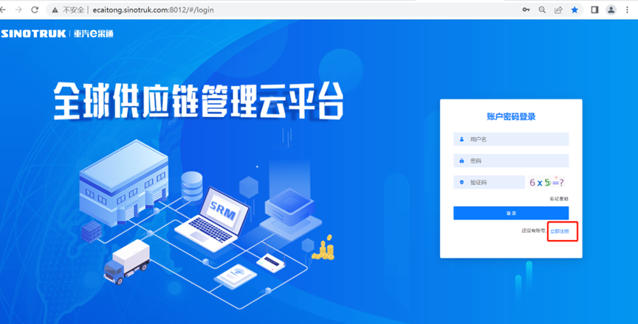

2）填写手机号码（没有注册过的）

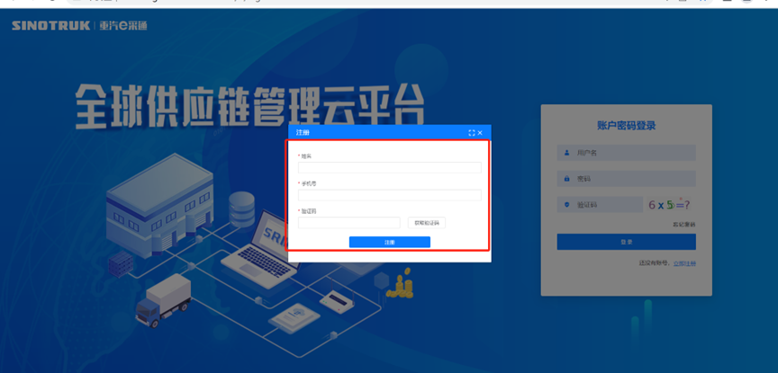

3） 注册成功登录这个手机号码的账号进入系统，点击供应商注册

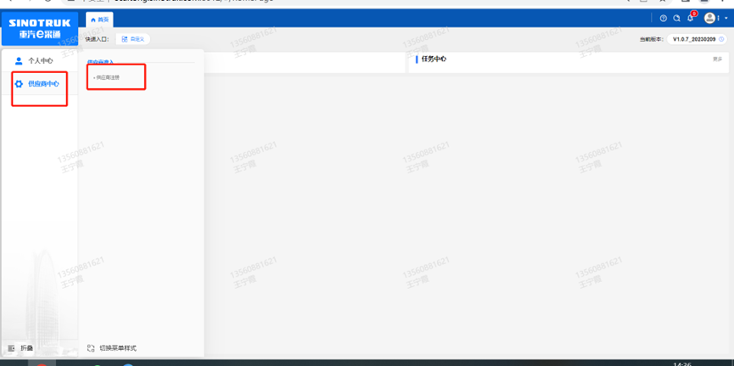

4）点击新增

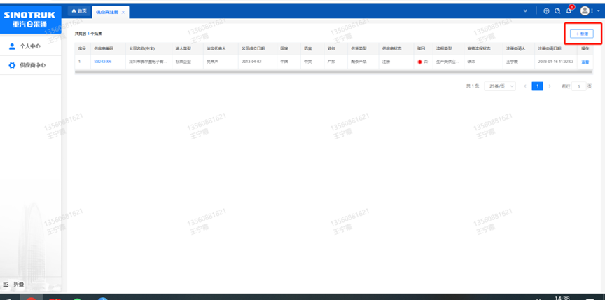

5）按要求填写所有信息，最后提交审批

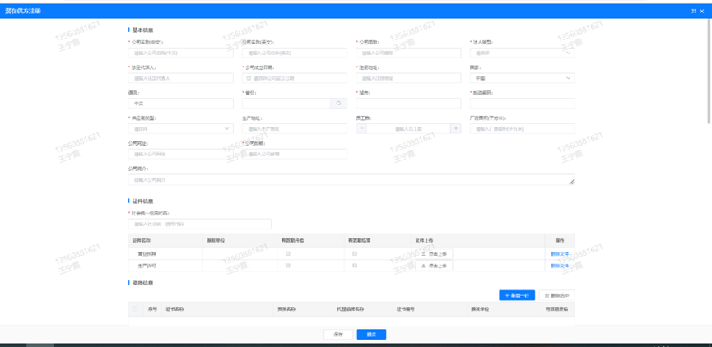

系统网址：[https://ecaitong.sinotruk.com:8012/](http://ecaitong.sinotruk.com:8012/)

用 户 名：gys+供应商代码

初始密码：scm@2022

#### 2.供应商应标

路径：招投标中心-非生产类招投标-供应商应标

点击应标，上传文件之后点击提交。

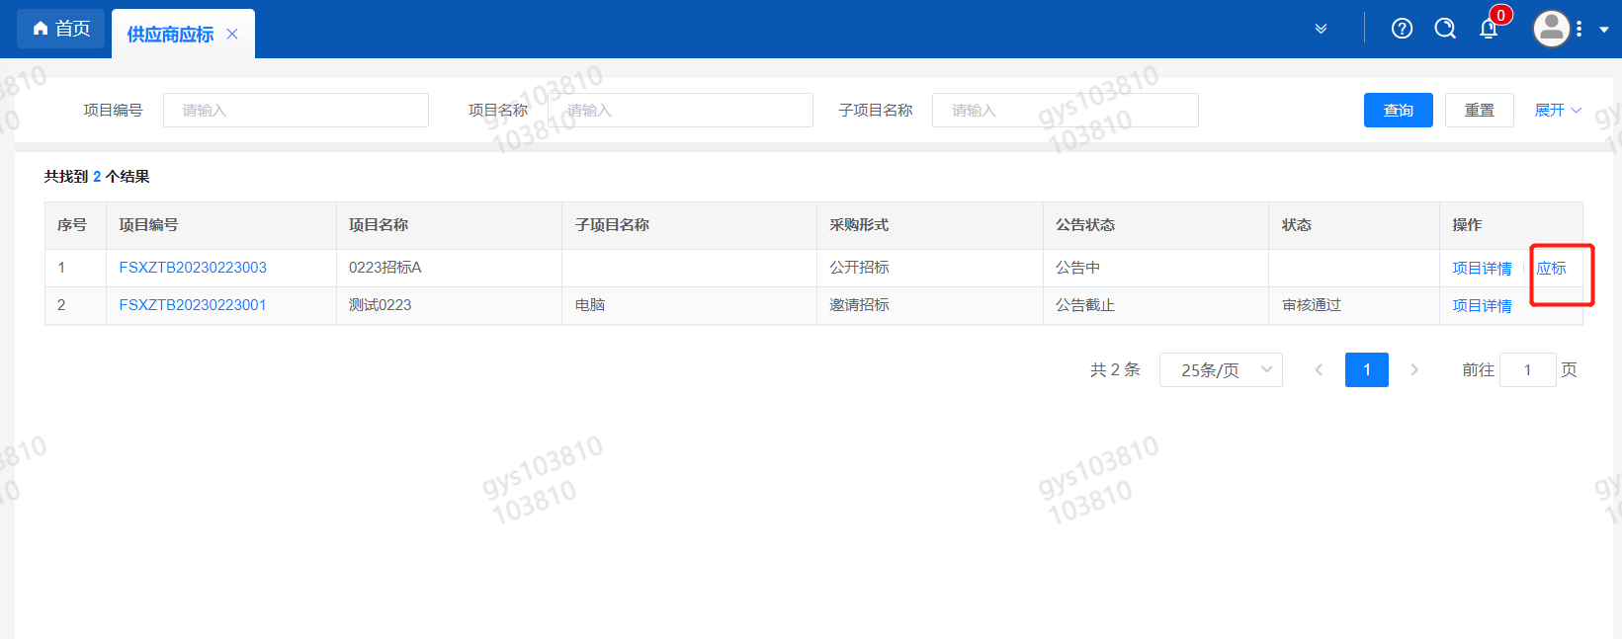

注意：此处如果出现“请到供应商基本信息界面，编辑补充提供财务数据再参与招投标！”提示，则说明供应商基本信息缺失财务数据，重汽财务部门和采购中心要求必须提供财务数据才可以参与招标（极特殊情况无法提供财务数据的请联系采购中心李晓斌+86-17860603455 ），补充信息请到供应商中心——供应商基本信息——编辑，进入信息填写界面，选择《是否上市公司？》《是否提供？一般是提供》，此处如果选择“否”系统则允许不提供财务数据的情况下参与应标，但是必须要先和采购中心联系。按要求填写财务数据，全部信息补充完整之后提交，提交成功后才可以参与招标。截图路径如下

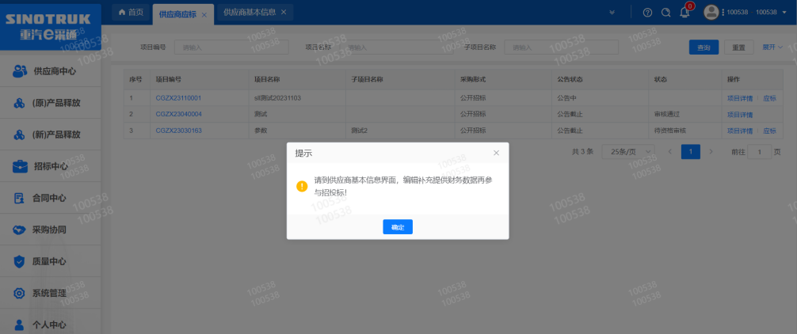

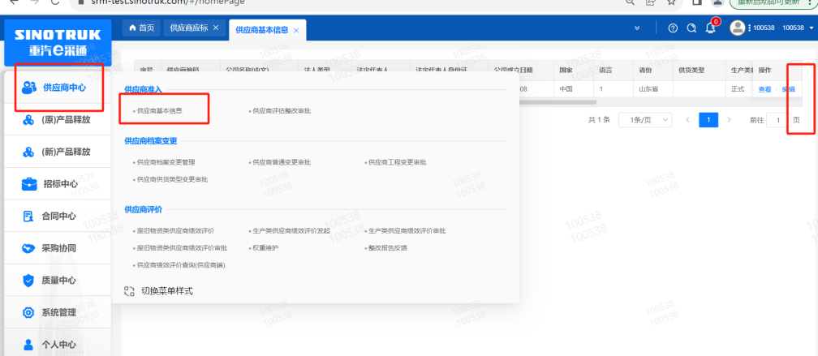

#### 3.供应商投标

路径：招投标中心-非生产类招投标-供应商投标

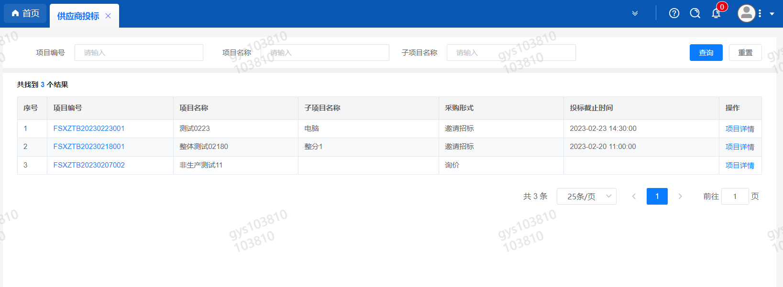

点击投标按钮，进入详情页，输入投标报价并上传相应的附件。

**请注意，投标报价单位为万元含税**

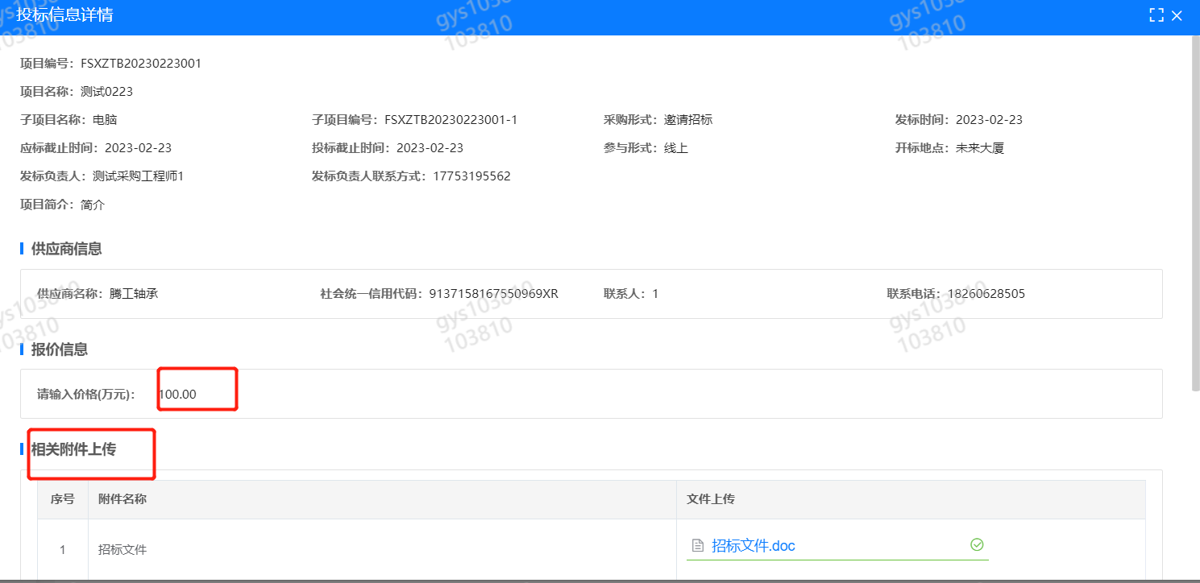

#### 4.供应商技术标澄清函

路径：招投标中心-非生产类招投标-供应商技术标澄清函

点击编辑按钮进入系统，技术标澄清函。

开标之后所有投标的供应商都可编辑提交，技术标入围之后 都不可编辑

#### 5.供应商报价

路径：招投标中心-非生产类招投标-供应商报价

点击报价按钮进入报价详情界面，请在此轮报价起止时间内报价并输入澄清函，否则无法报价。

**请注意，报价单位为万元含税**

#### 6.供应商澄清报价

路径：招投标中心-非生产类招投标-供应商澄清报价

招标发起人接收建议价的同时会给供应商发送澄清报价，供应商在此界面进行澄清报价，点击编辑按钮进入澄清报价详细界面，输入价格并上传澄清函，之后点击提交。

#### 7.供应商查看中标通知

路径：招投标中心-非生产类招投标-中标项目

点击查看进入查看中标项目详情

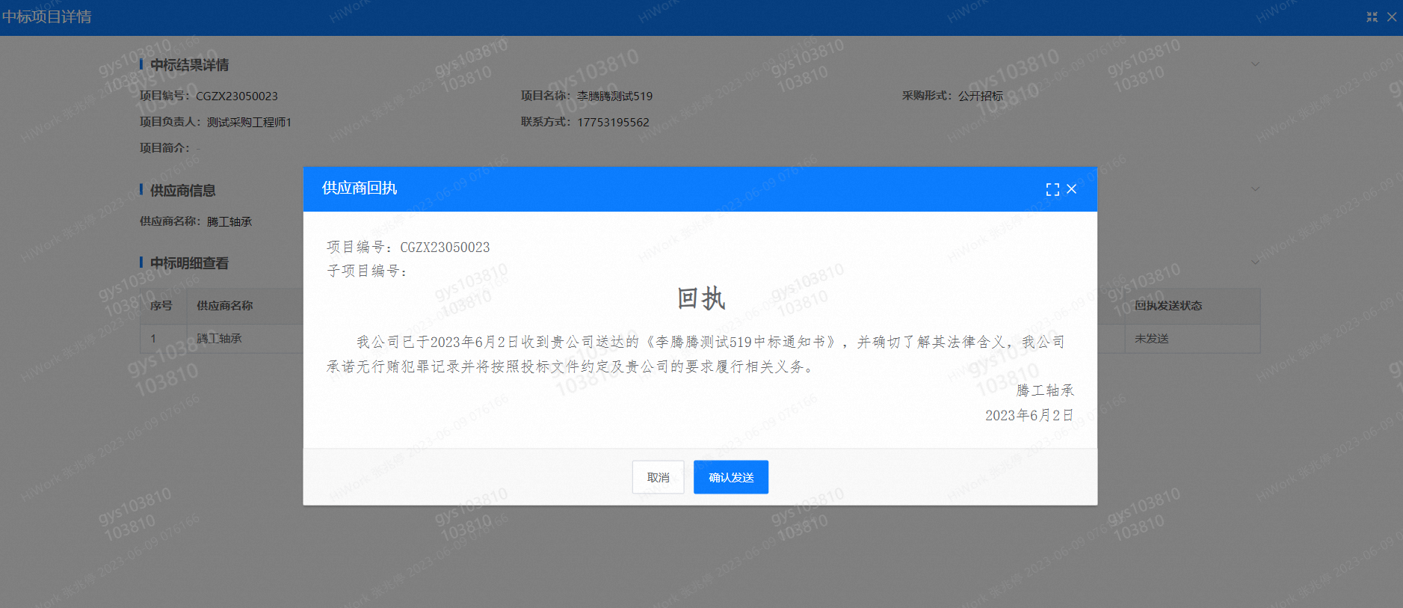

点击查看按钮查看中标通知，点击发送按钮给项目负责人发送回执，发送回执之后回执发送状态变为已发送。

#### 8.评标纪律

路径：招投标中心-非生产类招投标-供应商投标

供应商投标时会弹窗展示评标纪律，要求供应商勾选我已阅知并保证遵守评标记录之后点击确定按钮进入投标界面。

五、议程安排

1、发标时间

2024年12月6日

2、发布招标方式

中国重汽官网-通知公告栏公布

山东省阳光采购服务平台

3、技术答疑

答疑时间： 截止至2024年12月27日（周五）下午17点前，逾期不受理

答疑方式：电话及邮件

联 系 人：高世哲

电 话：15806687821

邮 箱：gaoshizhe@sinotruk.com

4、商务答疑

答疑方式：**邮件**（电话不受理）

联系人：宁蕾

邮 箱：ninglei@sinotruk.com

5、投标报名及注意事项

5.1投标人在报名参与本项目的同时，应提供1万元（或其他等值货币）的投标保证金，并作为其投标文件的组成部分。投标保证金应在投标截止时间前将投标保证金从投标人单位基本帐户转出并到账或银行保函电子版确认（保函原件于开标之日交于招标人），否则按否决投标处理；未按规定提交保证金的投标人，其投标文件按否决投标处理；

5.2招标人银行账户信息如下：

账户名称：中国重汽集团济南动力有限公司

银行账号：376010100101373547

开户银行：兴业银行股份有限公司济南分行营业部

联行号：309451013018

注意事项：

* 转账时，请注意备注公司名称+项目名称+投标保证金（方便后期核对退款）。
* 报名时提供电子回单（含贵公司账户及我公司账户信息）。
* 报名时候，请务必在邮件正文中文字表述付款账号、户名、开户行名称、开户行行号、保证金金额。
* 未按照本要求提供信息，导致保证金退回困难等事宜，由投标单位承担。

投标保证金形式：

(一) 该银行账户只接受外币电开保函和电汇。

(二) 境外投标单位缴纳投标保证金形式应采用电开保函形式；境内投标单位缴纳投标保证金应采用电汇形式；若有其他特殊情况，请提前与我们沟通，做好转账信息备注工作。

(三) 对于没有中标的投标单位，投标保证金将于招标人内部完成中标人评审并确认最终中标人后在30工作日内予以原路返还（无息）；对于中标供应商，投标保证金将在签订合同后30工作日内返还（无息）。

5.3发生以下情况时，有权没收保证金：

①截至开标前3天，供应商无正当理由、未以书面形式递交说明而在投标截止日不来投标的；

②供应商递送文件后，无正当理由放弃投标的；

③自中标（成交）通知书发出之日起30日内，中标（成交）供应商无正当理由不签订合同的；

④投标过程中被查实有串标、围标、陪标等违规违纪行为的；

⑤供应商有违约违规行为或被投诉、举报的，在调查处理期间，保证金暂不退还，待调查处理结束后按有关规定处理。

5.4投标报名（邮件报名）截止时间：2024年12月27日下午17点前，逾期不受理。

报名方式：邮件（电话不受理）。

**邮 箱：ninglei@sinotruk.com**

**投标邮件主题：某单位授权某代表参与投标某项目+授权代表电话。**

**报名提交资料：营业执照、授权书**（含法人及授权人身份信息）（附件单独存放，不要发压缩包，不要使用126或者163邮箱报名，可能无法打开下载）。报名后无需电话询问是否报名成功，我单位会通过邮件一一回复。

1. **如果是授权委托人投标，**要提交三证合一的营业执照副本、法人授权委托书（含法人及授权人身份信息证明、授权代表联系方式）
2. **如果是法人参加投标**，要提交三证合一的营业执照副本、法人代表证明文件
3. **如果是代理商投标**，除上述a)b)中要求的资料，要另外携带生产商的项目授权书、原厂售后服务承诺书

**投标邮件正文：**请务必在邮件正文中文字描述付款账户、付款账号、开户行名称、开户行行号、保证金金额、税号、注册时间，注册资金、法人代表（姓名）、公司地址。

6、开标时间

2025年1月3日上午9：00，若有变动另行通知。

7、开标方式

建议授权代表来现场进行投标，若因特殊原因无法到现场参加评标，可以提前联系技术答疑人员，告知视频参加评标。

8、现场资质审验

详见投标条件→资质证明文件。（本文档搜索查找即可）

投标地点：重汽科技未来大厦2楼会议室

六、评标规则

1、评标

为保证项目顺利实施，由招标人组织、按国家法律法规及公司相关规章制度要求，设立评标工作小组，同时依据以下评分标准，采用综合评定法，本着公平、公正、公开的原则，在最大限度地满足招标文件实质性要求的前提下，对招标文件中规定的各项因素进行综合评审，确定中标人**（不保证最低价格中标），对未中标单位不做任何解释。招标人有权根据项目情况，采取多级评标模式，最终确定推荐中标人。**

**评标流程：**

* **资质审核：投标文件组成9.1中要求的（1）-（8）资质证明文件审核；**
* **通过资质审核的单位可以进入技术评议，没有通过的单位不能进入技术评议；**
* **技术评议：**

1. 投标文件不满足或严重偏离招标技术文件关键条款或无证实性技术资料支持，达到1项（包含）及以上者。证实性技术资料以投标文件、投标人公开发布印刷资料或检测机构出具检测报告为准。若投标人公开发布印刷资料与检测机构出具检测报告相矛盾或不一致，以检测机构出具检测报告为准。
2. 投标文件不满足或严重偏离招标技术文件重要条款或无证实性技术资料支持，达到3项（包含）及以上者。
3. 投标文件技术规格书的响应与事实不符或虚假投标的。
4. 投标人复制招标文件的相关内容作为其投标文件内容，达到50%及以上者。
5. 投标文件符合招标文件中规定废标的其它技术条款。

* **技术评议合格的单位可以进入商务评议环节，技术评议不合格的单位会面临淘汰。**
* **商务评议：公开唱标→商务条款相应确认→商谈评议→推荐中标人**

2、技术评分标准

(1)评标依据：技术入围后，合理最低价中标。

|  |  |  |
| --- | --- | --- |
| **评审项目** | **评定内容** | **最大分值（分）** |
| **软件**  **许可** | 软件许可为浮动模式，满足为50分，不满足为0分（50分）。 | 50 |
| **技术服务及服务质量** | 1.针对软件配置和集成中出现的各类问题，可以明晰分类，针对典型问题可提供清晰有效的问题解决方案，满分10分，无法满足要求，得0分；  2. 服务承诺，具有较理想的服务承诺且有完整的售后服务体系，能满足技术要求中要求，此项满分10分  3.提供完备的本地化服务支持承诺，承诺到现场响应时间，满分10分，无法满足要求，得0分； | 30 |
| **项目经验** | 1.投标人具备与本项目相似的项目经验，每提供一个有效案例得2分，最多得10分。  得分原则：提供有效合同复印件或其他有效证明材料。 | 10 |
| **项目周期** | 1. 项目交付物和项目周期满足招标要求。  得分原则：每阶段有明确节点计划并安排合理，周期无法满足招标要求，则此项为零分。 | 10 |

（2）评标方法

a、若出现最终报价一致时，比较技术部分得分，此分项得分高者排序在前；若技术部分得分仍相同，则由全体评委成员无记名投票，得票高者排序在前。

b、评委打分超过得分界限或未按本方法赋分时，该评委的打分按废票处理。

c、评标过程中，若出现本办法以外的特殊情况时，将暂停评标，有关情况处理意见待招标工作小组确认后，再行评定。

3.本项目产生1个中标人。中标人签订合同前须进行最终审查。最终审查的对象是投标项目的中标候选人。最终审查的内容是对中标候选人的经营状况、服务质量、资格、信誉以及招标人认为有必要了解的其它问题作进一步的考查及后审。最终审查的方式，根据需要采取问询或实地查证等方式。如对中标候选人的审查结果不符合成交条件，则本次评标作废。

七、合同签订

1、招标人根据评标工作小组的评标结果确定中标人，并书面通知中标人，招标人不承诺将合同授予报价最低的投标人。

2、中标人应当按照合同约定的履约责任，在保证质量的前提下完成中标项目，不得将中标项目转包或分包给他人，否则视为违约，招标人有权解除合同。

3、合同以双方最终签署的版本为准。

**4、中标人由于履行义务的能力或信用有严重缺陷，招标人有权取消其中标资格，招标人将从中标候选单位中依序重新确定中标人，或重新组织招标。**

5、出现下列情形之一，招标人有权否决所有投标人的投标，并终止招标

（1）符合条件的投标人或者对招标文件做实质响应的投标人不足三家的。

（2）出现影响采购公正的违法、违规行为的；

（3）评标委员会经评审，认为所有投标都不符合招标文件要求的；

（4）因重大变故，采购任务取消的；

（5）招标人认为其他应终止的情形。

6、投标人有下列情形之一，其投标将被视为废标，招标人将严格按照《中华人民共和国招标投标法》及相关法律、法规及规章制度的规定行使权利。投标人给招标人造成损失的，招标人有索赔的权利，投标人应予以赔偿。

（1）有效投标不足三家；

（2）投标人提供的有关资格、资质证明文件不合格、不真实或提供虚假投标材料；

（3）投标人在报价有效期内撤回投标；

（4）在整个评标过程中，投标人有企图影响评标结果公正性的任何活动；

（5）投标人以任何方式诋毁其他投标人；

（6）投标人串通投标；

（7）以他人名义投标或者以其他方式弄虚作假，骗取中标的；

（8）投标人负责人为同一人或者存在控股、管理关系的不同单位；

（9）投标人被其他人举报或检举，经查证属实的；

（10）法律、法规规定的其他情况。

7、招标人有权指定招标人的关联单位作为合同签订人，与中标人签署相关合同，且具体权利义务以双方最终签署的合同为准

8、中标人须认可由于招标人上级集团公司政策变化引起的合同签订签终止项目的要求

9、本次采购的软件使用范围为甲方、甲方所属集团公司及其所有附属公司。

八、其他

1.其余未尽事宜均以最终签署的协议（或合同）约定为准。

2.要求招标人或相关合同签订单位提供的配合，在标书文件中说明。

3.凡对本次招标提出的问询，均以招标人的书面答复为准。招标人的任何工作人员对投标人所作的任何口头解释、介绍、答复，对招标人和投标人均无任何约束力。

4.投标人应承担所有与准备和参加投标有关的全部费用，招标人在任何情况下均无义务和责任承担此费用。

5.中标人瑕疵滞后发现的处理原则：无论基于何种原因，各项本应作为拒绝处理的情形即便未被及时发现而使该中标人通过了资格审核、初评、现场复审、终评或其他所有相关程序，包括已签订合同的情形，招标人均有权拒绝或取消中标人资格，一旦中标人被拒绝或该中标人此前的评议结果被取消，相关的一切损失均由该中标人承担。

九、招标解释权

本次招标最终解释权归中国重汽集团济南动力有限公司。

1. 采购货物概况

第一节 使用环境

一、项目名称：Beta ANSA软件租赁项目

二、建设地点：中国重汽集团济南动力有限公司（单位）

三、存放地点：济南市高新区华奥路777号（室内）

四、使用地点区域自然环境：

1、工作环境温度：-20～65℃；

2、相对湿度：10～90%

第二节 采购货物概况

**一、**货物名称**：**Beta ANSA软件租赁项目（详见下表）

二、货物数量：1套

三、分投分中：不允许

表1 采购货物主要构成一览表（Beta ANSA软件租赁项目）

|  |  |  |  |  |  |
| --- | --- | --- | --- | --- | --- |
| 序号 | 名称 | 规格 | 单位 | 数量 | 安装地点/服务对象 |
| 1 | Beta ANSA | 前处理软件ANSA (100 分） | 年/套 | 4 | 济南市高新区华奥路777号中国重汽未来科技大厦 |
| 2 |  |  |  |  |  |
| 3 |  |  |  |  |  |
| 4 |  |  |  |  |  |
| 5 |  |  |  |  |  |
| 6 |  |  |  |  |  |
| 7 |  |  |  |  |  |
| 8 |  |  |  |  |  |
| 9 |  |  |  |  |  |

备注1：本项目采购内容为表1所列内容，投标方提供货物应至少符合表1要求。

备注2： 表中所列采购软件仅为采购的主要构成部分，应配套供货以及招标方所列其它软件模块和服务，请投标方认真阅读“供货范围”。若有异议，不管是多么微小，都应在投标文件“商务偏离”章节中予以详细说明。

四、采购货物特别说明

招标方所列软件的名称和规格型号，如为某一供应商所特有，则该名称和规格型号可作参考；但要求投标方所提供的软件必须满足本技术标书实质性要求。

1. Beta ANSA软件租赁项目技术要求

一、特别提示

1、本章技术要求，仅对软件的使用功能方面，提出了最低和一般性的要求，并未对一切技术细节作出规定。

2、本技术要求所使用的标准、规范等，如与投标方所执行的标准、规范不一致时，应按高于本技术要求所列的标准、规范执行。

3、投标方认为所供软件必需由招标方配备、解决或提供的其它要求等，均应在投标文件“技术偏离”中予以充分说明。

4、投标方应根据招投标软件具体要求，提出对PC及服务器等超出招标文件、投标文件、答疑文件、技术交流文件、技术协议书和合同等规定的、有特殊需要的解释、说明和要求。

5、无论是否有技术偏离，投标方均应在投标文件“技术偏离”中明确作出有无说明。若有异议，不管是多么微小，投标方必须予以明确和详细的说明或澄清。

6、为避免投标方优势在招标评审时漏项，质保期超出本技术标书要求的，应当在投标文件“技术偏离”中特别注明。

二、基本要求

1、投标方所供的软件，必须符合中国最新版的法律、法规和相关标准、规范的要求，符合项目所在地政府有关特殊要求。

2、投标方所供软件涉及的专利权技术以及知识产权保护的其它技术等，应保证招标方不因此受到任何侵权指控以及实际损失。

3、投标方应保证所供软件的先进性、可靠性、经济性和实用性。

4、投标方应满足招标方提出的各项技术要求，必要时应当免费提供技术承诺或担保。

5、投标方应保证所供软件为中国政府指定或规定的主管部门公布的非淘汰货物。

6、投标方应保证所供软件的完整性和成套性，能保证软件的正常运行、使用。

7、投标方应对招标方采购的软件所涉及的技术、产能等信息负有保密义务，招标方拥有追究投标方泄密责任的权利；招标方如有需要，投标方应无条件签署保密协议。

三、技术要求

1. 概述

根据项目需求，拟采购CAE前处理工具软件ANSA一套。ANSA具有强大的有限元网格前处理功能，支持结构网格和流体网格，具有很好的速度、适应性和可定制性。ANSA具有强大的几何处理能力，可以快速读取结构非常复杂、规模非常大的模型数据，能够提高工作效率。

2、项目描述

2.1项目License要求

投标方提供上述软件1套浮动license，租赁期限为4年，许可的credits与META后处理软件、EPILYSIS求解器、FATIQ求解器通用

2.2运行环境

软件运行环境需要支持Windows和Linux等多种操作系统。

3、产品技术要求

用户可以通过该工具软件完成多学科仿真分析所需的各种前处理建模工作，支持Windows和Linux等多种操作系统。软件应能支持所有的求解器关键字定义，读写求解文件不会造成数据丢失。软件应能够与SDM系统（仿真管理平台）进行深度集成，用户可以在SDM系统上使用软件打开相应的模型文件。详细技术要求如下：

1）可以方便对求解文件进行编辑处理，支持求解器所有的关键字定义，读写求解文件不会造成数据丢失，能适配加密软件；

2）可以通过软件进行前处理建模工作；

3）具有模型检查功能，可以准确便利地检查出建模中错误问题，快速调试模型；

4）软件可以进行二次开发以满足用户的个性化需求；

5）软件应能够与SDM系统（仿真管理平台）进行深度集成，用户可以在SDM系统上使用软件打开相应的模型文件；

6）对用户进行不少于三个工作日的培训，包括初级培训、高级培训。培训内容应包括软件的所有功能，培训完毕后，用户可独立开展建模分析工作；

7）租赁期内提供免费升级服务；

8）免费四年维保期。

4、软件交付与验收要求

4.1交付要求

提供的软件应该是软件厂商成熟稳定的当前最新版本正版产品，符合本招标文件规定的技术要求。

4.2交付资料要求

投标方应提供软件产品最新版本的软件介质及用户使用手册、培训指南等技术资料。

4.3验收

软件交付物及验收由甲乙双方共同参加，以下事项齐全视为验收合格：

1）软件安装介质；

2）软件授权书及license（电子形式）；

3）招标人检验软件资料/介质齐全；

4）现场实现合同约定的软件模块功能界面的正常操作；

5）招标人检查软件模块完备性；

双方验收合格后，签订验收报告。

5、技术支持

招标方的工程师在对基础软件进行调试和测试过程中，如若出现问题，投标方应积极配合招标方进行分析和讨论，查找问题原因，确保招标方的配套项目进度。在需求范围内，必要时，投标方须至招标方现场进行。

软件产品验收合格后，在需求范围内，投标方须提供四年的软件免费技术支持，具体技术支持内容如下：

- 提供工作日电话热线及邮件支持服务；

- 在电话热线及邮件支持服务不能解决问题的情况下，投标方须组织相应的专家，通过网络视频提供专家组支持；

- 招标方确认投标方产品及服务合格后10个工作日内，向中投标方提供验收合格证明；

- 因投标方软件Bug造成的问题，投标方在工作日12小时内进行响应，如远程不能解决，投标方现场服务的响应时间在工作日48小时内。

6、项目周期

在项目正式启动后，投标方开始按照项目开发计划进行实施，项目计划和进度完工比参见下表，工作内容和时间节点为前期预估，实际项目进度可根据实际情况，双方协商确定，投标方承诺积极配合保障招标方的项目进度。

若遇硬件资源提供延期、合同款逾期、国家法定节假日或是不可抗拒因素，交付日期顺延或需双方协商确认。若项目里程碑需要发生变更，需双方协商确认并签署里程碑变更说明。

第四章 供货范围及供货方式

一、供货范围

**1、一般界定**

（1）包括本技术标书所列明的主要软件模块等。

（2）包括为保证软件正常安装、调试和验收完成及以前所必需的整套配件、附件及材料等。

如果终验收完成后，卖方有需要收回的配件、附件、材料等，应当在投标文件的技术偏离条款中，予以详细说明；否则视同包括在供货范围之内。

**2、供货范围边界界定**

对于招标文件中无明确具体要求而投标方认为必须具备的其它软件模块，投标方必须将该部分软件模块单独报价（该报价含服务费及税费等其它费用，而且不再作为其它报价涉及的其它费用的计算基数）。

**3、技术资料供货范围**

技术资料供货范围包括：

（1）在合同签订后10个日历日内，提供软件相关的纸质及电子版资料；电子版文件应当能够使用常用版本软件可以阅读甚至使用，进口软件应有中外文对照。

（2）在验收前，提供软件各模块的功能描述文件、图片、影像等资料（进口应有中外文对照）。

（3）本条款所列要求，如招标方认为投标方提供的资料不能满足要求时，有权要求投标方免费补充或增加。

**4、供货范围特别提示**

如果投标方认为本节所列的供货范围难以满足，则仍需要按照本要求提供，但该部分货物应当在投标报价中单独列明货物名称及品质、货值。

二、供货方式

**1、供货方式：**以最终签署的协议（或合同）约定为准。

**2、供货地点：**重汽未来科技大厦。

**3、供货时间**

（1）自合同签定生效之日起，10个日历日之内交付Beta版本软件至供货地点，完成软件安装、调试。

（2）接续30个日历日之内交付正式版软件并安装、培训完毕。

（3）接续验收在30个日历日之内完成（或协助完成）。

安装调试工期超过10个日历日的，投标方应当随标书提供详细的工期计划。

第五章 质保期及售后服务

一、质保期及质保要求

1、全部供货范围内的软件模块，除合同特别约定外，其质保期均自终验收签字生效之日起 12 个月。

2、质保期之内，如果软件出现任何影响正常使用问题，则质保期自软件重新正常运行使用之日起重新计算。

3、质保期内免费提供及时有效的服务。

4、质保期终止之日起一年内重复出现的质保期之内出现的故障，仍属质保范围而且应当免费，质保期自故障解除后重新计算。

二、技术及培训服务

1、应负责对买方使用人员提供免费的理论、技术和操作等方面的技术指导和培训，并接受买方有关人员的技术咨询。培训时间与用户协商，在用户现场进行培训。

2、以线下形式提供全部培训资料，包括纸质版和电子版。

3、提供培训内容清单，时间。

三、安装调试及验收服务

1、指导安装调试或负责安装调试以及协助验收，投标方均应在投标文件中明确其收费额或免费约定，否则视同免费；安装调试及验收服务均应按照合同约定或协议、通知及时组织并完成。因卖方原因造成的延期，所发生的费用全部由卖方承担。

2、若卖方提供的软件涉及到外购外协、而且该软件的技术质量等较为关键时，应保证能得到供应商的技术支持，并免费为买方提供安装使用现场的指导与培训。

3、在卖方所提供软件需要得到买方项目所在地政府或行业主管部门的查验、试验、验收时，卖方应当免费完成或协助招标方完成所需要的工作、材料和服务等。协助完成的，应当在投标文件报价内容中予以说明，否则视同免费。

5、卖方应当向买方提供软件验收的有关标准、规范和方法，同时提供合法性证明。

6、服务缺陷视同货物缺陷和履约延期。

四、售后服务

1、卖方提供的软件涉及的所有售后服务均由卖方负责。如果发生问题并且收到通知，卖方应当在2小时内予以答复。

2、如发现所提供的软件存在问题，需要卖方解决或配合解决时：在质保期之内，应在接到通知后 48 小时内派有关人员到达现场；在质保期之外，应在接到通知后 168 小时内派有关人员到达现场。

3、卖方派往买方使用现场的人员，应具有较高的业务素质；现场解决问题时，不得无故拖延或推迟，应为买方提供最佳的服务。

五、其它服务

1、若卖方所提供软件有需要进口的，卖方一般应自行、自费办理；必要时，买卖双方共同办理。

2、本章节条款所列“免费”，并非指定不可收费，而是指招标文件、投标文件、答疑文件、技术交流文件、技术协议书和合同等范围之外，投标方不可另行收取的费用。

第六章 预验收和终验收

一、验收依据和验收标准

1、验收标准一般以技术协议书和合同规定验收。无论技术协议书和合同，是否全部并准确列明验收所涉及的相关标准，均作为验收标准之一。

2、如果验收过程中，发现招标文件、投标文件、答疑文件、技术交流文件等与技术协议书、合同存在差异，原则上以涉及条款中对买方最有利条款为验收依据。

二、检验

如果采购货物涉及必要的或必需的检验，投标方应当在投标文件中明确可能涉及的检验费用，并将该费用包含在投标总报价之内；不作针对性澄清或说明的，视同包含在投标总价之内。基本约定如下：

1、国产货物的检验一般由买卖双方共同进行或按照合同要求进行。

2、进口货物的检验，卖方需要按照下述要求进行：

（1）进口货物发货前，应对货物的质量、型号、规格、性能和数量/重量作精密、全面的检验，并出具证明书，证明所供货物符合合同规定。

（2）应依据合同规定的要求，提供买卖双方达成一致的货物的验收标准和装箱单，作为买方检验的依据。

（3）进口货物到达目的地后，买方有权申请中国商品检验检疫局进行检验，如发现货物的品质及规格与合同或发票不符，除买方的责任外，买方有权在货物到达卸货目的地后180个日历日内，根据中国商品检验检疫局出具的证明书向卖方提出索赔，因索赔所发生的一切费用(包括检验检疫费等)均由卖方承担。

三、验收基本条件

验收一般分预验收和终验收两部分。预验收、终验收一般在买方现场进行。但是所有的项目，包括不能预验收的项目和预验收通过的项目都在终验收时重新检验，最终只以终验收为准。

买卖双方按照合同约定执行了合同，同时软件完成了试运行并经检验合格，则具备验收条件。

1、预验收一般条件

（1）卖方已经按照“供货范围”要求提供了预验收资料，并且资料齐全、完整和有效。

（2）软件可在买方PC机上正常使用，并可达到使用目的。

2、终验收一般条件

（1）经过预验收而且没有出现新的问题，或者满足预验收条款。

（2）经过卖方培训，买方可独自使用该软件，并具备网络设计软件应用的能力。

（3）技术服务过程中的所有过程文档。

3、终验收基本要求

（1）在整个验收过程中发生重大故障，视作验收失败：

（2）终验收原则上要求一次完成。若一次验收不成功，最多允许两次；如果出现第三次验收失败，重新作价或退货；

（3）终验收通过后买卖双方共同签署终验收报告，并移交、核对全部供货范围内物品。

第七章 投标技术文件一般要求

一、技术文件一般内容要求

1、投标方应认真阅读招标文件和本技术标书，并按要求编写投标技术文件。

2、投标技术文件至少应对投标软件的功能用途、技术性能等作出详细说明。

3、投标技术文件至少应根据投标软件的功能用途、技术性能等作出满足或优于招标文件要求的详细说明。

二、技术文件中货物报价格式要求

1、投标技术文件中，如未按照要求编写、或者存在漏项和缺项，将有可能造成对投标方不必要的误解；必要时，漏项和缺项涉及的费用，将有可能以其它投标方中，相同或相似项目的最高价，计入投标方的投标总报价之内，作为评标的依据之一。

2、如果投标总报价与其它价格出现错误或不一致，将有可能导致废标。

3、投标总报价为自合同签定生效至合同无异议执行完毕涉及的买方需要支付的全部费用。如投标方认为本招标及投标货物涉及特需或专门的设计，应当单独列明设计费。

4、要求投标总报价、分项报价、明细报价之间应当具有相互间对应关系以及填报分项和明细报价，仅为便于评标而不妨碍投标人以最合适的形式签署合同。

三、验收标准及内容要求

除招标文件明确的验收标准或内容之外，投标方应当在投标文件中提供预验收（必要时）和终验收的标准以及规程；在合同签定之前，经投标方和招标方双方洽谈确认并签署，以作为验收标准执行。

第八章 其它要求及说明

一、要求

为保证本技术标书所列采购软件可行性、先进性及性价比，要求投标方在投标文件中，至少应具备以下资格证明文件或资料：

1、投标方应是独立法人或得到法人授权的机构。应当在投标文件中提供法人营业执照（复印件）、税务登记证以及组织机构代码证（国际供应商参考该要求提供有效证明文件），并保证其真实性和有效性。

2、投标方应当是通过有关资格认证的法人。应当在投标文件中提供有效期内的资格认证证书，如：ISO9001、VDA6.1、QS9000等。

3、应附有其它与投标单位、采购货物有关的荣誉证书或资料。

4、必须附有投标软件涉及产品要求的、国家或行业管理规定要求的、或者投标方认为能够体现其投标软件合法性及先进性的最高级别的证明材料（不涉及的除外）：

5.1 国家相关机构颁发的有效期之内所必需的《生产许可证》。

5.2 产品（或技术）鉴定报告/证书、专利证书或专利许可证书、新技术成果证书等。

**6、必须附有：**与本采购软件相同或相似功能的而且已经正常使用或通过验收的近三年以上的软件的市场销售业绩清单，清单中应具备：买方单位名称、软件形成、数量、（交货）时间、联系人和联系电话（非移动通信号码）等条目内容；投标方应当保证其业绩的真实性，否则将影响投标或中标资格。

二、说明

1、投标方可以根据自身的技术、经验等优势以及对招标文件和本技术标书的理解，写明对招标方所采购货物的优化方案或建议意见。投标方的这些努力，招标方表示感谢，并将有助于投标方优先胜出。

2、即使有建议意见或建议方案，仍应依据招标文件和本技术标书要求，编写符合要求的投标文件。建议方案或建议意见，应以单独篇章或文件，予以说明和报价。

3、招标文件、投标文件、答疑文件、技术交流文件、技术协议书等，在采购过程全部为有效文件，如有差异，以对招标方最有利的条款为准。

5、为避免歧异，本技术标书涉及招投标环节的条款，均将潜在的卖方称为投标方、将买方称为招标方；定标后合同签署环节以及后续的合同执行环节条款，招标方称为买方、投标方中的中标方称为卖方。